Работа с большими данными и виртуальная реальность: на Поклонной горе пройдет фестиваль прессы
05.10.2018
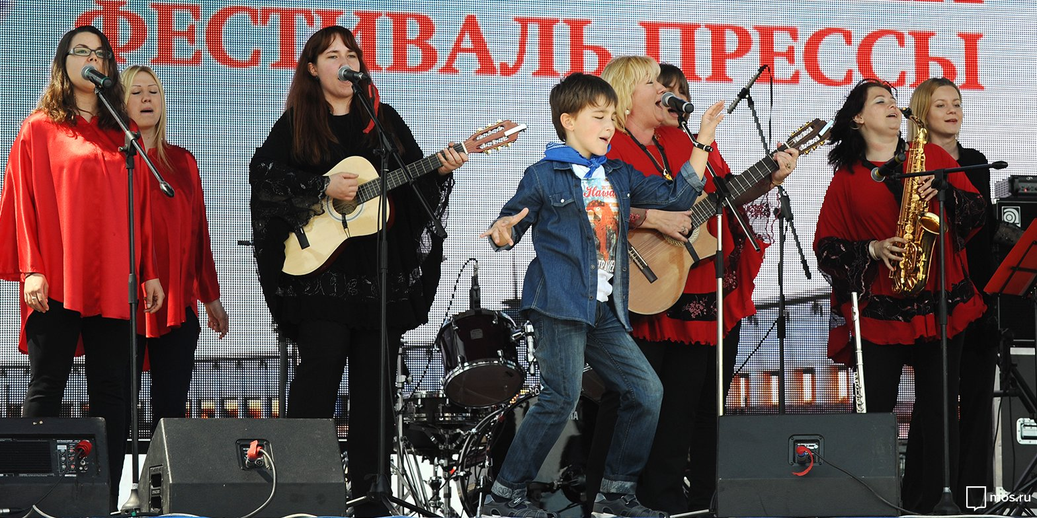

Москвичей ждут встречи с редакторами и журналистами ведущих изданий России.
1 сентября в парке Победы на Поклонной горе пройдет XVI Московский фестиваль прессы. Гостей встретит целый медиагород: на тематических площадках они послушают лекции и познакомятся с технологиями будущего.
Парк поделят на несколько зон. Так, зону Digital посвятят тенденциям распространения контента по самым разным каналам — от онлайн-изданий до видеоблогов. Опытом работы с большими данными и их адаптации под социальные сети поделятся представители информационного агентства ТАСС. О работе в соцсетях на мастер-классе расскажут и журналисты газеты «Комсомольская правда». Секреты цифровой журналистики раскроют аналитики компании Mail.Ru Group. На основе статистики они расскажут, какие темы волнуют читателей и как правильно подавать информацию.
Как добиться узнаваемости, в том числе на разных новостных платформах, расскажут специалисты холдинга «Москва Медиа» и мультимедийного информационного центра «Известия».

История вопроса

Электронный доступ к подборкам газет и журналов появился в библиотеках
Подростки узнают, как начать свое дело с помощью знаний, полученных в школе, — мастер-класс об интернет-предпринимательстве в учебном заведении организует издательский дом «Просвещение».
Здесь же познакомят с виртуальной реальностью. Зрители смогут отправиться в экопутешествие по тисово-самшитовым лесам Кавказского биосферного заповедника, побывать на берегах могучей реки Лены, а также увидеть другие живописные места страны.
На площадке «Бизнес» разъяснят некоторые вопросы юридической практики. Здесь пройдет семинар «Право за 60 минут» «Российской газеты». Московские водители пообщаются с экспертами по безопасности дорожного движения на встрече, которую организует издание ГИБДД «STOP-Газета».
Как меняется климат в стране и мире и существует ли опасность глобального потепления, расскажут на стенде газеты «Аргументы и факты». Журнал «Мужская работа» расскажет, как организовать фонды целевого капитала.
Также будут работать площадки «Книги», «Спорт и здоровье», «Дети» и «Увлечения». Кроме того, на фестивале пройдут концерты.

Полная программа фестиваля

Адрес страницы: http://mosgorpechat.mos.ru/presscenter/news-of-the-department-for-media-and-advertising-of-moscow/detail/7615354.html
КП города Москвы «Мосгорпечать»

